Bund
Week
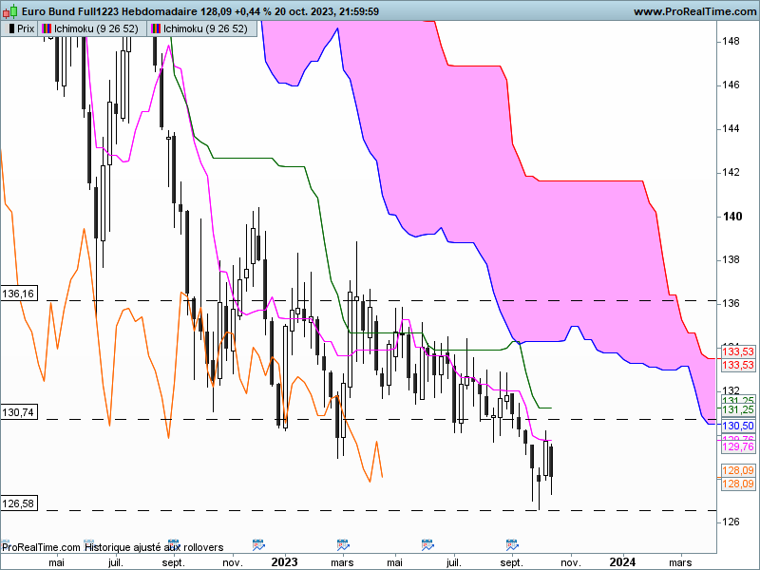

Après avoir touché le support de long terme de 126.58, le rebond du contrat Bund laissait entrevoir un retour du courant acheteur.
En effet la chandelle de type marteau (T-3) apparue sur un support majeur de long terme, suivie par une bougie blanche (T-2), permettait d’envisager dans un premier temps une correction haussière.
Mais voilà, le dernier chandelier, noir et de taille équivalente à la hausse précédente, a remis en question la dynamique haussière qui s’était enclenchée.
Même si l’indécision caractérise les échanges des deux dernières semaines (voir le doji fusionné), le plus important restera le rebond des prix en forme de marteau sur le support de 126.58. En effet, ce rebond renforce l’importance de ce point. Des acheteurs devraient s’y manifester à nouveau si la baisse devait se poursuivre. Ce ne sera qu’en cassure et maintien sous ce point de 126.58 que l’on pourra envisager un prolongement du mouvement baissier.
Les plats de TS et de KS limitent le potentiel de mouvement des prix. Dans ce contexte, la hausse devrait se limiter dans un premier temps au plat de KS de 131.25.

DAY
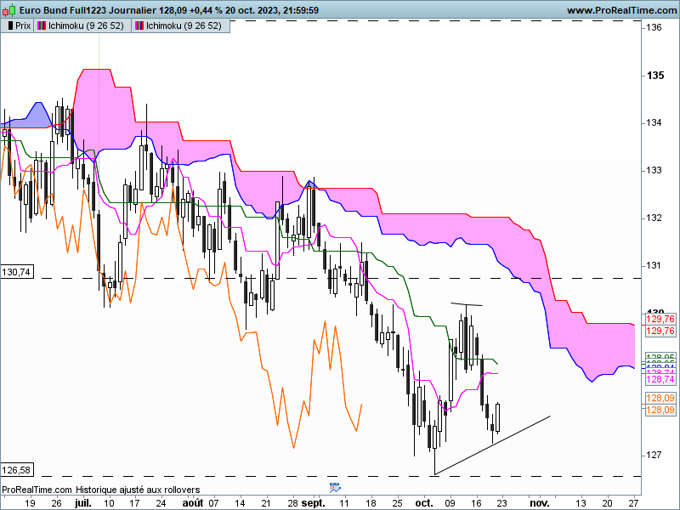

Un rebond de court terme pourra être envisagé si le dernier bas de 127.28 (J-2) n’est pas enfoncé. En effet, comme le montre le graphique, ce dernier bas supérieur au précédent permet de dessiner le début d’une figure de retournement en double creux irréguliers.
La poursuite de la hausse restera conditionnée par un maintien des prix au-dessus de l’oblique haussière (ou 127.28). Mais cette hausse ne sera qu’une correction de la baisse tant que le sommet récent de 130.20 ne sera pas dépassé.
Sur cette unité de temps le contexte global reste baissier et l’aplatissement des courbes nous indique que les prix ne sont pas dans une dynamique de mouvement.

CONCLUSION : Consolidation des prix avec une hausse envisageable sur 130.20, voire 131.25 si maintien des cours au-dessus de 127.28.
Pas de baisse tant que le contrat évoluera au-dessus de 126.58.

ATTAL JEAN-LUC

TS (mauve) = plus haut + plus bas sur les 9 dernières périodes
2

KS (vert) = plus haut + plus bas sur les 26 dernières périodes
2

LS (orange) = clôture décalée de 26 périodes en arrière

SSA (bordure du nuage) = TS + KS projetée 26 périodes en avant
2

SSB (bordure opposée du nuage) = plus haut + plus bas sur les 52 dernières
2

périodes, projetées 26 périodes en avant

Unités de temps :

W: weekly

D: daily

H4: base 4 heures

H1 : base horaire

30M : base 30 minutes

